# 附件： 河道管理范围线示意图

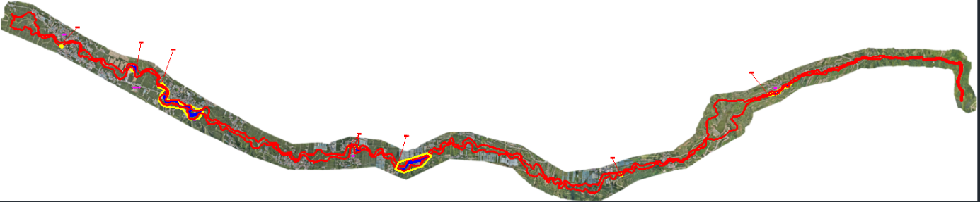

附图 1-1好水川河河道范围管理线示意图（整体）

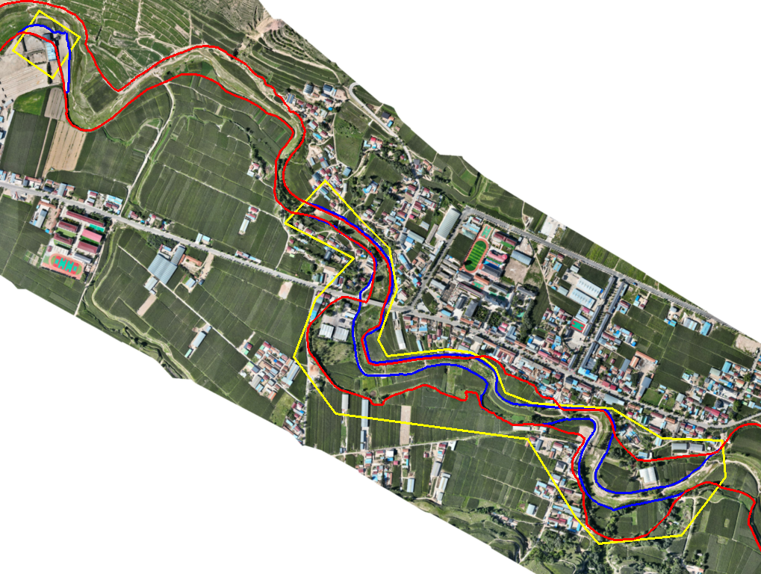

注：红线为2019年河道管理范围线；蓝线为调整后的河道管理范围线；黄线为调整处

附图1-2 好水川河河道范围管理线示意图（局部）

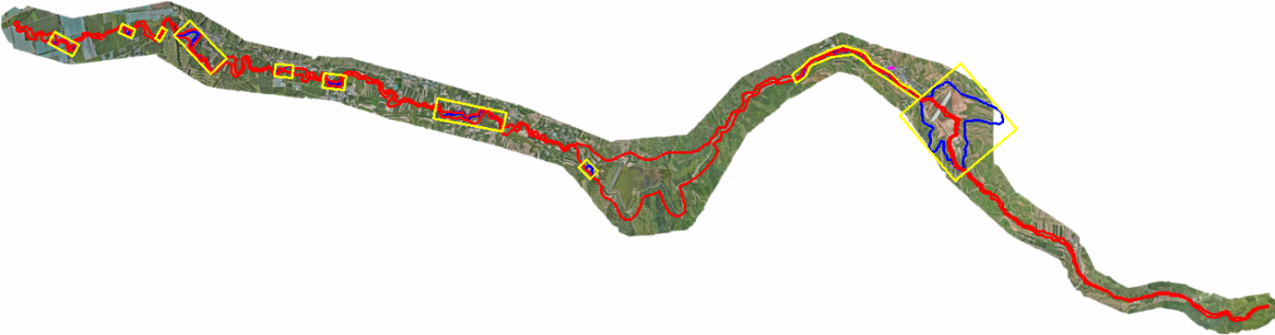

附图2-1甜水河河道范围管理线示意图（整体）

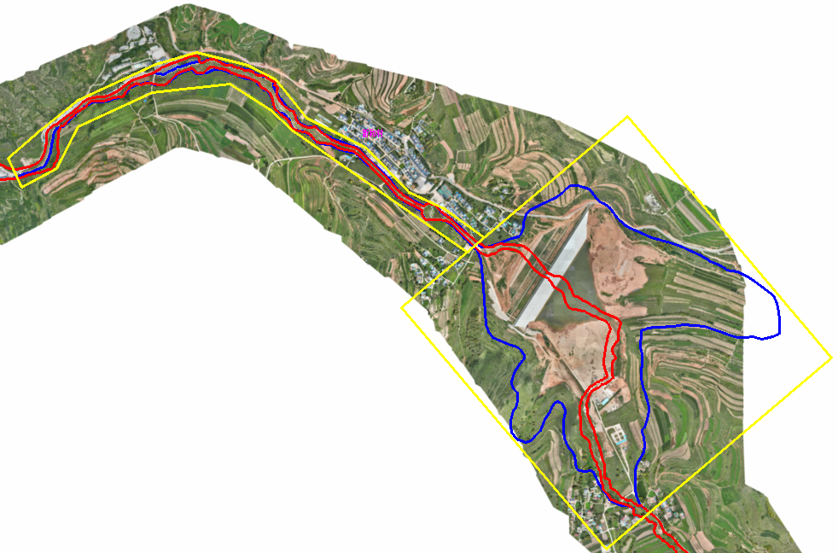

注：红线为2019年河道管理范围线；蓝线为调整后的河道管理范围线；黄线为调整处

附图2-2 甜水河河道范围管理线示意图（局部）

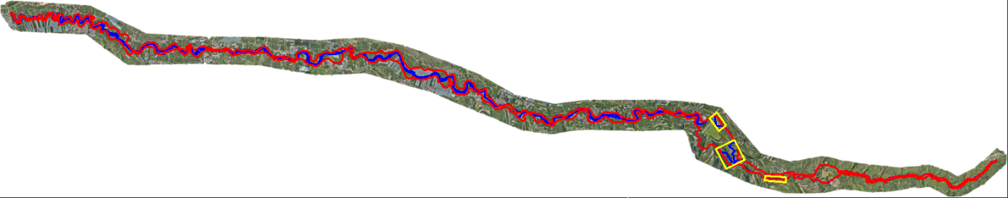

附图3-1 朱庄河范围管理线示意图（整体）

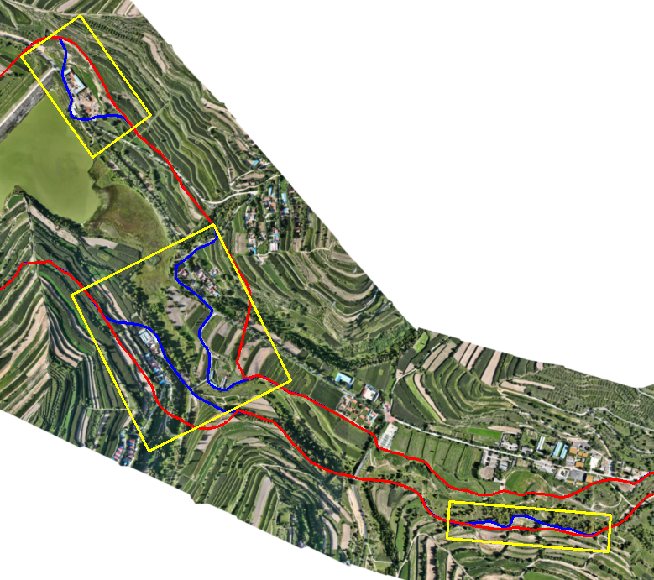

注：红线为2019年河道管理范围线；蓝线为调整后的河道管理范围线；黄线为调整处

附图3-2 朱庄河范围管理线示意图（局部）